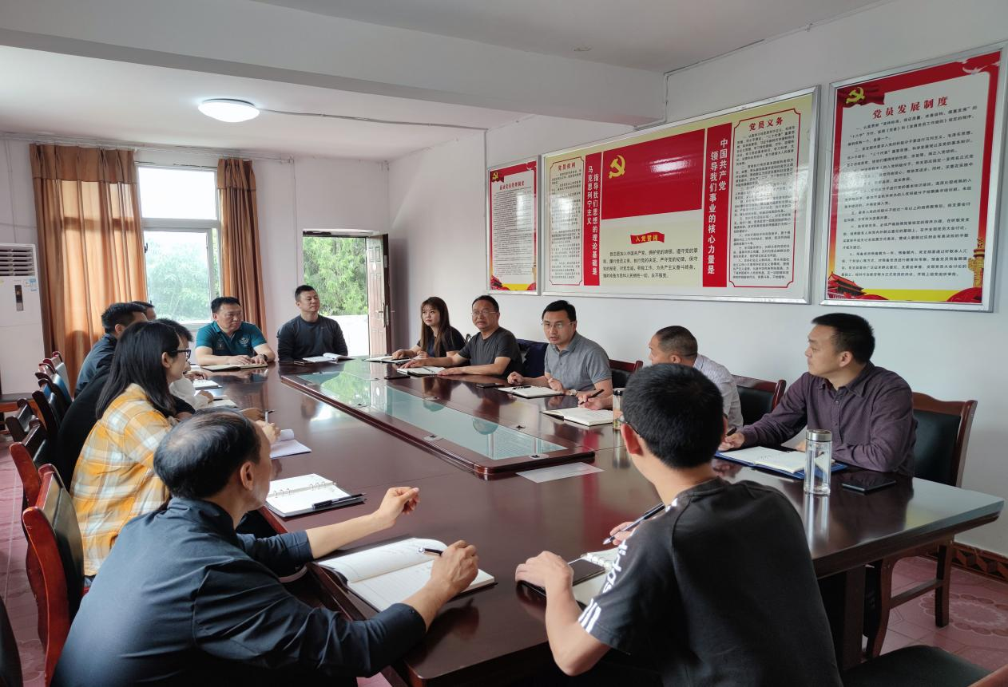

2021年6月9日，区民政局主要领导罗局长召集专题会议，对2021年区政协会议《关于加快发展健康养老服务工作的建议》等提案的办理回复作安排部署。

